TGA. Turbine vapeur

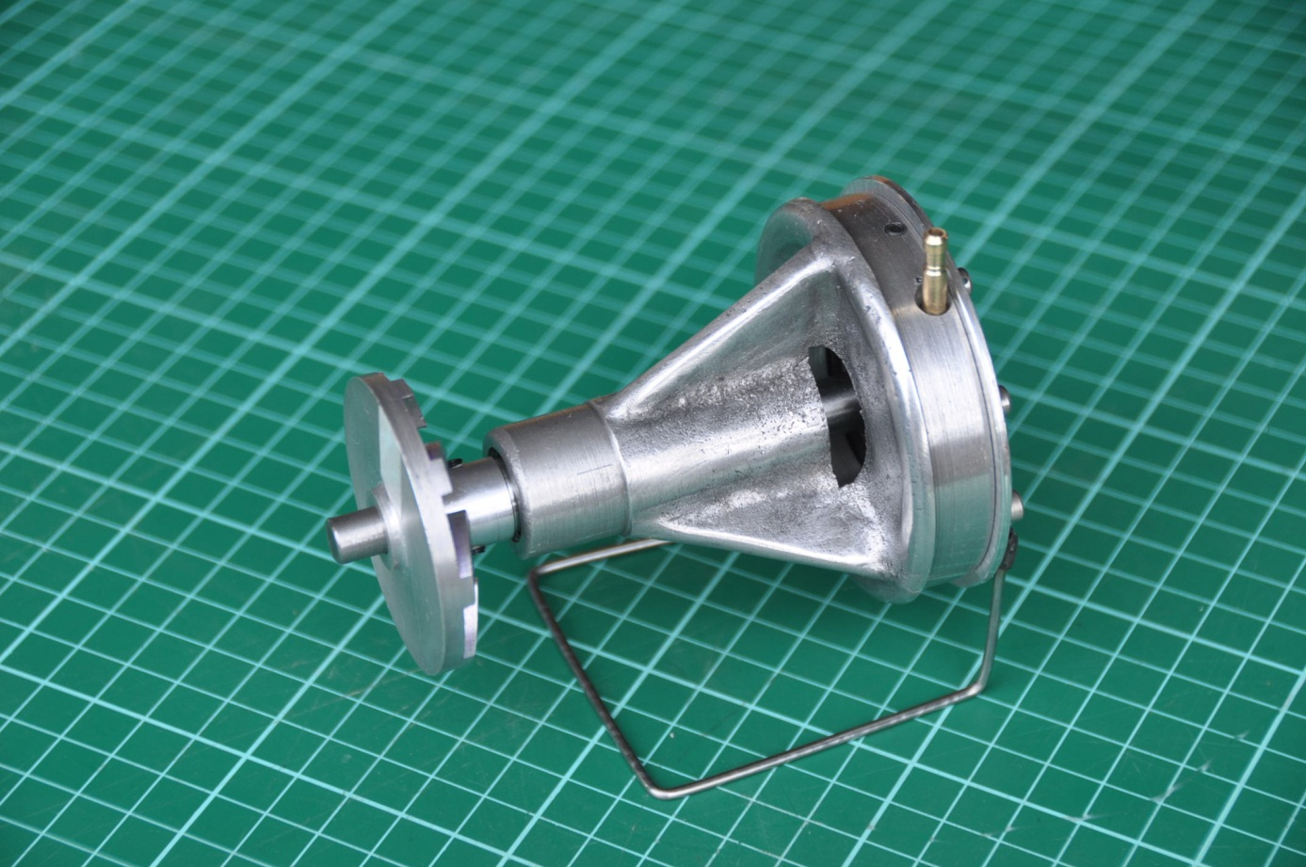

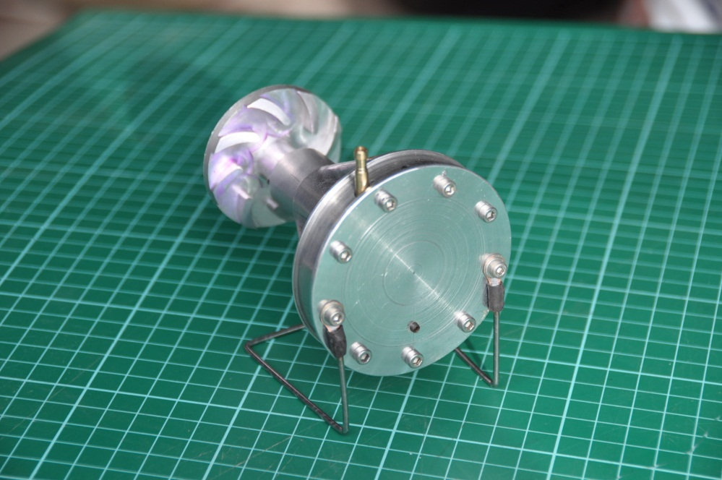

Réalisation : 12 heures.
Au départ, les pièces devaient servir pour réaliser un réacteur kérosène.
Vu la complexité d’une telle réalisation, le projet a été abandonné.
D’où l’idée de la construction d’une turbine vapeur pour récupérer les éléments déjà construit.

Récupération du portes paliers.

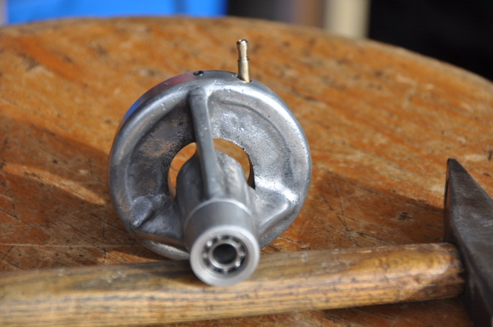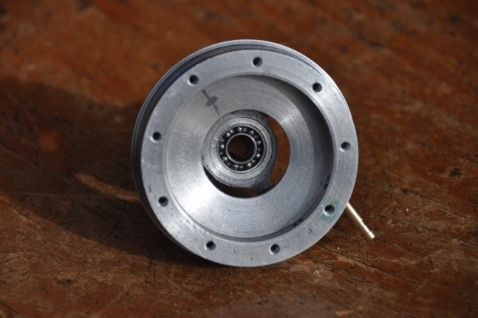

Récupération de l’aube du premier étage compresseur et la roue à ailettes du dernier étage.

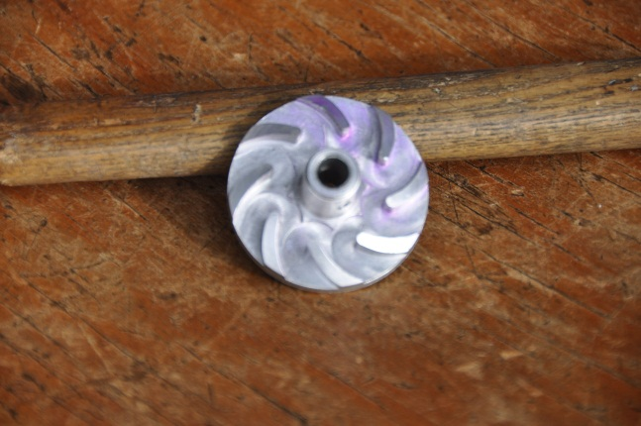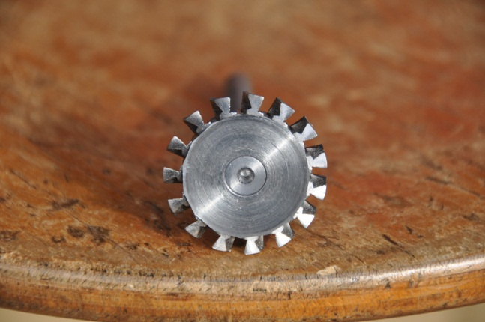

Fabrication d’un capot adapté au diamètre de la roue à ailettes.

